Создание карты!

1. Создать файл txt (Название на англ. Или число + .txt).
2. Создаём матрицу 20\*20 в файле, где:
   1. 0 - пустые поля, где может ходить перс.
   2. 1 - ограничение для персонажа.
   3. 2 - поле "Колючка", когда персонаж

попадает на это поле он теряет очки,

потеряв все очки он проиграл.

* 1. 8 - когда персонаж попадает на

это поле он получает очки

* 1. 10 - поле персонажа
  2. 100 поле выхода с лабиринта

Пример:

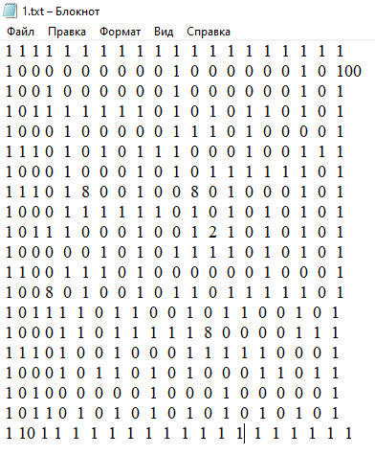

1. Запуск нашей карты.

